双碳黑（AI）排列在220kV超净超光滑可交联半导电屏蔽料中的应用

苏州市双虎科技有限公司 冯琥生

关键词：双导电碳黑（AI）， 凸出物， 支化聚乙烯

随着Q/GDW---国家电网公司企业标准额定电压220kV及以下输电用挤包绝缘电缆用半导电屏蔽材料及T/CEEIA---中国电器工业协会标准—66kV—220kV交流电力电缆用半导电屏蔽料的即将实施和发布，二个国家权威标准都对其重要技术数据项目要求做了详细的描述和制定，对不同温度以下的体积电阻率（料，料与电缆相关性）及用高分辨相机光学动态扫描—“OCS”，对220kV半导电屏蔽料表面突起物尺寸及数量的检测[样带厚度0.5mm-0.8mm（500um-800um）]。所有这些对220kV高压屏蔽料的严格检测和控制是必要的，也必须要强制地执行。二个国家级的标准对于使用“OCS”对凸起物的检测大同小异，基本相同包括对厚度具体数字（0.5mm-0.8mm）范围确认及文字严格描述“调整样品带厚度至最佳测量厚度”。两个国家的标准也为220kV及以下超净超光滑半导电屏蔽料国产化做了非常积极的指南引导和顶层设计的贡献。

一、导电碳黑，双碳黑排列，凸出物

这些凸出物是对高压220kV超净超光滑电缆来说是一个致命的系统质量问题，引起高压电缆的击穿破坏整个输配电网的运行安全。而这些凸出物是那里来？如何形成的？它们是何种物质？在此文中本人依据多年屏蔽料配方组合的应用理论、生产、工艺管控、制造用在220kV及以下高压超净超光滑的电力电缆上的一些经验和肤浅的收获对超净超光滑及凸出物向大家作一个真诚的汇报！给同行以蚓投鱼、抛砖引玉，大家一起来共同提高行业的质量认识，一起推动中国高压超高压屏蔽料行业快速健康发展，正真做到以产顶进，真正实现中国高压材料的国产化。

“高压可交联半导电屏蔽料”的主要功能是导电屏蔽，交联是产品工艺制造方式，制成电缆后是特别要求“超净超光滑”。一净二滑就是不允许有任何凸出物的存在，这是它耐高压真正的质量价值所在。交联对象是支化聚乙烯的共聚物，碳黑作为无机物是不能被交联的一种导电剂，而220kV及以下的高压半导电屏蔽料挤出后的凸出物，绝大部分是由聚合物与碳黑分散不良“暴聚”[Gothered into a raise mass]所引起。而其它助剂的作用形成凸出物是微乎其微的，甚至可以忽略不计。而聚合物与碳黑二者相关连的搭配互动又十分密切、不可单一定断说凸出物是由哪一种具体物质单独形成！作为高压220kV及以下超净超光滑半导电屏蔽料配方中选用原材料的质量要求必须严格地筛选和管控好！个人经验是绝大部分（80%）取决于所使用的导电碳黑，而怎样正确合理应用碳黑是屏蔽料制造者的必修课也是一个主题核心任务，是真正形成产品质量的灵魂价值所在，特别是对高压、超高压及直流高压半导电屏蔽料而言，选用导电碳黑是配方重中之重。而做到正确认识碳黑，使用碳黑,就可以基本上做到半导电屏蔽料纲举目张了。根据碳黑的不同结构，导电能力大小来说，从低到高可以依此类推分为：CF-可导电碳黑、SCF-导电碳黑、XCF-超导电碳黑，而这些导电碳黑本质特性是：原始粒径的大小，结构高低和表面各种物理化学基团的不同，这三大基本特性对上述三种碳黑而言有！但都不一样，这些综合因素和条件决定了一个怎样选择适合于高压220kV超高压及直流高压屏蔽料所选使用碳黑的严格标准。就CF一般可导电碳黑来说，非常容易分散，相对导电性下降。如果提高它的添加量，满足导电性，势必破环屏蔽料的物理性机械能和加工挤缆使用的理想性，因为CF导电碳黑粒径大，结构相对低，挥发性高，因而CF导电碳黑的特点决定了它在聚合物中分散性非常优良，但是它含有更多的杂质聚集物质，例如钠、钾、铁、硫，滴流的硬碳和结晶水，最致命的是它的导电性极不稳定的同时，杂质的过多（325目筛余物≥30ppm）也会引起屏蔽料相对物理机械技术数据的波动......。

而SCF导电碳黑的三大基本特性与CF碳黑类似，只不过是它的杂质聚集体的粒径范围相对低一些，导电性稍稳定一点，相对杂质少一点。而受到加工温度影响的时候，聚集体之间距离（Å）变化也非常大，而XCF超导碳黑最大的优点是导电性十分优良、干净。而与聚合物的有效分散效果却又不怎么理想。应而怎样正确选择一个理想的二种碳黑复配成导电碳黑来作为高压超高压屏蔽料高效超净导电剂来说，建立一个稳定牢固导电通道的同时，也必须保持它的挤出成缆后超净超光滑的界面与高压超净XLPE吻合适用性时，首先要认识所选用的导电碳黑。

前期许多人对碳黑的微观结构做了大量的研究工作。

沃伦（Warren）[Warren BE,J,chem.,Phys-1934]使用X射线衍射法研究了碳黑粒子六角形平面内部结构，而紧接着1951年富兰克林（Franklin）与1957年拉斯顿（Ruston）提出了“层面结构”。而且不同的碳黑有着不同的“乱层结构”，碳黑结构不同而异，层面平行等距，但也存在扭曲和某一层与它层的“互穿”而形成一种无序堆积，碳黑的这种无序排列状态称之为“乱层结构”。一般的碳黑层面少，导电碳黑层面多（6-7层），一般碳黑是层（3-5层），间距是“层少距大”，导电碳黑是“层多距小”，如示意图：

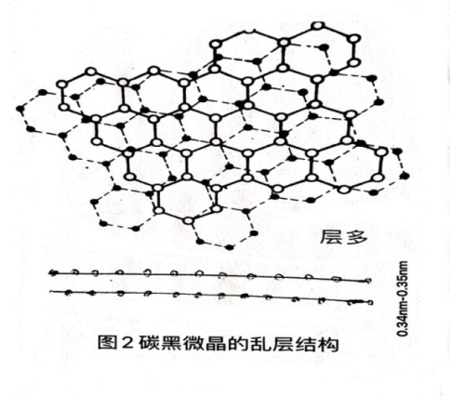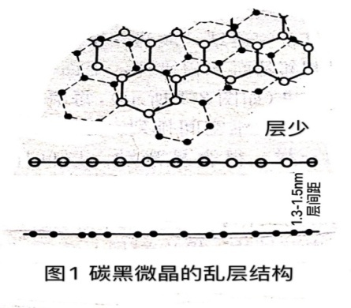

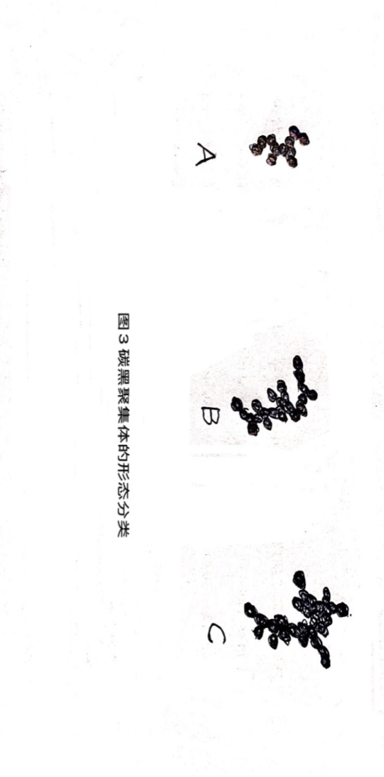班恩（Ban）1972年提出了碳黑的形态与聚集体。通常我们常以碳黑“粒径” “结构”描述碳黑的排列形态，认为碳黑是由球形粒子或几个聚结成像葡萄状串在一起的样子。实际上碳黑单独存在的不是单一球形粒子，也不可能有一个单独的碳黑“粒子”存在。而是一个大小不同的聚集体（聚积体）“A、B、C”，如图：

而这种各聚集之间的原粒子的距离在常温、静态下是1/10纳米，是一个“AI”[Å]。Å的排列距离是直接影响碳黑在屏蔽料中的导电性。Å小而多，导电性上升，Å大而小，则导电性下降。而这种小、大、上、下又与加工的条件、与一起共混的聚合物性能而相关，与聚合物的极性大小，结晶度高低而相连，它可直接影响碳黑在屏蔽料的导电性能、物理性能及凸出物的产生及分布等等众多功能性质量问题。

因而高压半导电的超净超光滑的程度与控制是“完全依赖于碳黑的内在质量排列和聚合物性能的相关基本特性要求决定的”——[聚合物与接触界面碳黑的排列]。张治文（1989-（2），28—32）

聚合物与双碳黑混炼塑化时，它的极性、结晶度是直接影响到高压屏蔽料的导电率的稳定性。而选择聚合物树脂时，离不开PE支化的共聚物，支化PE，超支化PE，这些支化的聚合物是EVA、EBA、EEA、EMA……。支化PE具有极性而呈现了高弹性、柔软性，但这些支化PE，超支化PE的结晶度大幅下降。以极性角度来说，由于碳黑的表面存在活性—OH，—COOH极性基团，再与这些支化PE的高极性“相亲”，生产加工过程中非常容易与碳黑的活性基团互相作用，导致了分子间“范德华力”的上下波动，最终产生了碳黑的原粒子在支化PE中产生突发不良积聚——“暴聚”[Cothered into a raised mass]形成凸出物的产生。大小不一的麻点状的高度不同的凸出物已经被碳化了[Carbonization carbo]非常可怕地呈现在高压屏蔽料挤出的内界面外表面上。这就是碳黑与聚合物二种物质合谋“暴聚”而产生的凸出物！

220kV超净超光滑半导电屏蔽料的优良导电性应该有众合因素和条件才能形成。如果选择单一的CF碳黑、SCF碳黑、XCF碳黑来作为导电剂，恐怕都难以胜任“超净超光滑”无凸出物的要求，因而我们采用了“双碳黑”结构的配方加以适当的工艺要求以互相弥补单一碳黑的综合不足，并使“双碳黑”结构的配方在物料加工过程中随着温度、压力、时间的变化在乱层运动之际，二种碳黑在层面快速互穿“相亲”，在Å的变化距离中，双碳黑互相“见缝插针”、“互相交叉”、“及时补位”，渗透彼此之间的Å距，并且保持Å距的稳定性而不被拉大，而这种双碳黑的互穿“相亲”和Å距中渗透互相穿插保持Å距在混炼过程中就自然而然智能排列了。 [Ariangement of Inteilligence].而它们的智能排列必须有人工预先设计装备的加工精度、加工设备，如Buss往复机的三距应该有人工的严格精度规定：前后～往复距、镙片～销丁距、镙片～镙筒距。这“三距”是双碳黑智能排列的人工安排和正确加工的指令数据，这是整个加工过程中所谓的“工欲善其事，必先利其器”的硬核。

通常的一般单碳黑半导电屏蔽料应该属于“热敏性”材料。它是随着温度变化而相应变化自身的导电率。由于配方的树脂基料中选择了支化PE的共聚物。它符合“正温度系数效应——PTC”，因为支化聚乙烯随着温度膨胀使得配方中的碳黑的Å距波动后被拉大，拉大后的Å距离导致体积电阻上升，而以石墨烯、碳纳米管及双碳黑排列作为导电剂，也属于PTC范畴之内，只不过是在PTC的初期变化系数边缘位置的体现，因为它的载体树脂都是支化的PE或其它聚烯烃类的高分子材料。正因为双碳黑排列有着紧密层面，Å距稳定、因而导电率稳定，类似石墨烯、碳纳米管，它的PTC已不属于“正比”范围，随着初期温度上升时有PTC效应，而到一定温度后，双碳黑层面Å距排列整齐牢固，就没有正比效果呈现了，这就是“亚”PTC。而对“双碳黑、石墨烯、碳纳米管”高结构、高导电性因而言具有逆PTC效应了，如图：

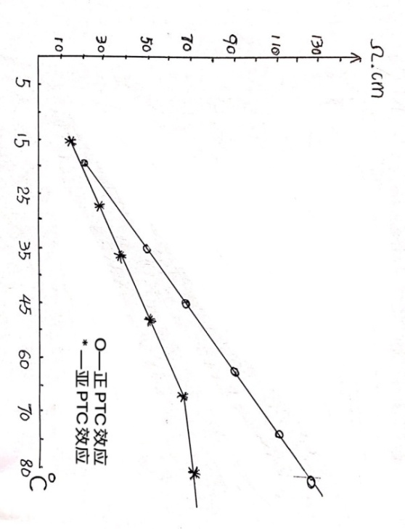

**图4**

除了双碳黑具有不成正比的亚PTC效应外，由于层面互穿，和Å距见缝插针的及时渗透弥补。它也体现了耐箭切，耐挤出破坏的功能，特别是经过同等条件的箭切、破坏条件之下呈现的数据完全不一样。（同一配方，其它不变，用量不变，区别是用双碳黑、单碳黑制成的半导电屏蔽料）：

二辊开炼机、辊距2-2.5mm，温度70-90°，时间5-6min(5-6次三角包或料卷)。出片后做按GB/T-3048.3-2007做20°体积电阻，90°体积电阻按GB/T10738-2007做体积电阻率及拉伸强度，断裂伸长率，如下：

|  |  |  |
| --- | --- | --- |
|  | 双碳黑AI排列 | 单碳黑使用 |
| 20°体积电阻率 | 8—9Ω.cm | 20-30Ω.cm |
| 90°体积电阻率 | 20-25Ω.cm | 70-95Ω.cm |
| 拉伸强度% | ≥15 | ≤15 |
| 断裂伸长率% | ≥250 | ≤180 |
| 表面挤出光滑度（注） | 光滑 | 一般 |

（注）表面挤出光滑度：上海科创流变仪

转速50r/min,±精度0.2% 转距精度 0.2-0.5% F.S

无压力过滤挤出带厚（0.8-1mm）（牵引拉伸至理想厚度）

用“MG10085-IA”—双筒读数显微镜×100倍—读数最小分度值为0.02mm:

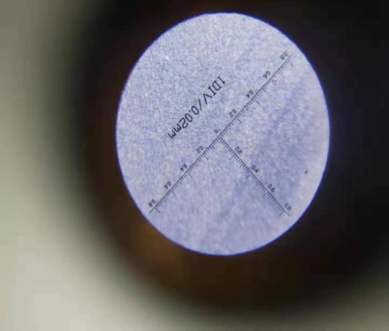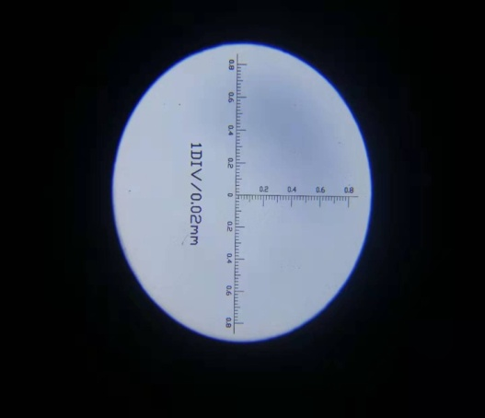

**图五 图六**

图五是双碳黑的表面显微放大；图六是单碳黑的表面显微放大。显微镜放大后双碳黑的表面光滑度是非常理想（与同类进口料做过对比毫不逊色）。

用双碳黑与单碳黑制成的110kV屏蔽料在流变仪上用同等条件挤出的扭矩平稳对比。

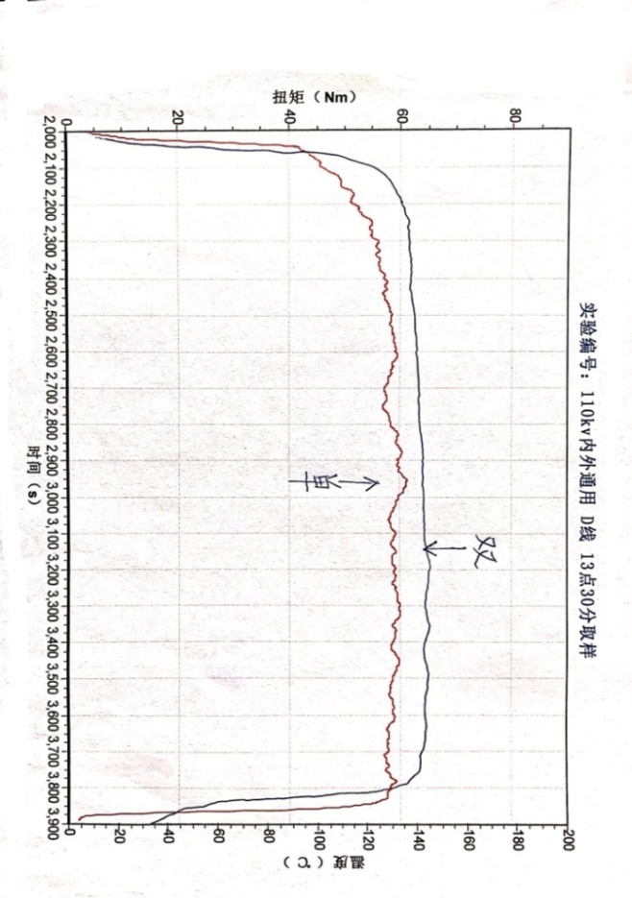扭矩平稳对比图：

**图七**

从图中明显看双碳黑出料平稳，扭矩波动不大，这就是电缆厂对220kV以及下半导电屏蔽料挤出时出胶量的平稳挤出有其严格的工艺要求，这就是双碳黑在运动中产生智能互补的体现，因而双碳黑智能互补排列的优点显而易见：

1.稳定的导电率（具有抗“PTC”正热敏效应），抗剪切力。

2.优秀光滑的挤出表面，无凸出物。

3.优良稳定的物理机械性能。

4.稳定的挤出量（平稳的加工流变扭矩）。

双碳黑的层面交叉互窜，“相亲”使聚积（集）体单粒子的Å距离的快速补位，保持了与支化聚乙烯分子间稳定的“范德华力”，使得碳黑得到了充分的分散，避免了与大极性的超支化聚乙烯之类的共聚物（EVA、EBA、EEA、EMA）。“暴聚”而产生的凸出物通过以上的描述证明双碳黑里的AI智能有效排列。我们得到了预想的效果。当然，双碳黑与之共混的共聚物——支化聚乙烯在“三距”的“协同作用”应该不能忽视。

树脂、聚合物部分：

1.支化聚乙烯——EBA、EEA、EVA都是呈现小部分结晶度的状态，所以它们极性大，由于它们的支链存在，决定了结晶度大部分是30-50%。

功能性超支化聚乙烯的特点：

EBA极性比EVA高一倍，极性高，相容性好，填充率高，EBA分子量分布很宽，因而熔体强度高，挤出表面光滑，平整度高，是非常理想的基料。聚合物的结构如果是有差异，同样的配方、工艺，可能做出来的效果性能是不一样的，如图：

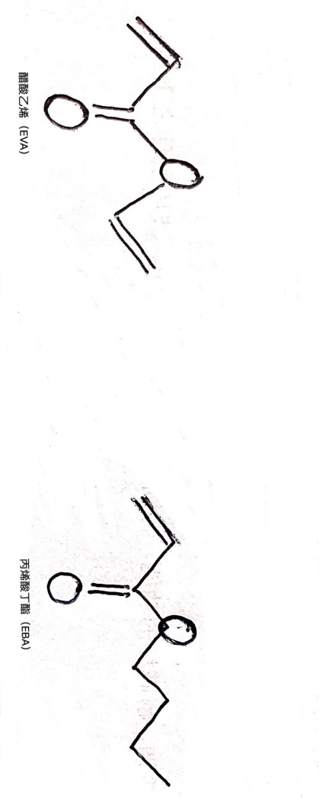支化聚乙烯的不同结构：

**图八**

支化乙烯—醋酸乙烯与支化乙烯—丙烯酸丁酯的结构不同，由于结晶度大于EBA，它与双碳黑的分散比EBA优良，而EBA树脂熔体强度高，耐温高，可以提高混炼温度和时间……而这些是碳黑、特别是双碳黑在加工中所需要的树脂特殊功能及工艺条件是不一样的，我们应该灵活使用搭配它。

由于这些支化聚乙烯的极性大、耐高温，填充率高，采用它们作为220kV超净超光滑屏蔽料的基础树脂而言是非常好的。然而考虑到高压、超高压半导电屏蔽料必须与高压超净XLPE界面相粘结（在20°～90°不可剥离），就必须添加原正聚乙烯（PE），使得制成的电缆屏蔽层无法与XLPE剥离。 [半导电屏蔽料改性……]，韩宝忠、安博—(2016.6)。而这些原聚乙烯的加入，由于它的极性非常小，结晶度高，特别适用于双碳黑的智能分散和排列。特别是其中高结构，集聚体中原粒径小，相对十分清净的XCF乙炔碳里而言，如果没有结晶度高的原聚乙烯的添加参与推动有效功能性分散运动，也就失去了与XLPE界面牢固粘结的功能，界面会产生间隙，它将不符合高压220kV及以下超净超光滑高压半导电屏蔽料的基本要求，制成电缆以后的长期运作中，势必会逐步形成“水树—电树”的产生，电缆的寿命周期将会缩短。

双碳黑中的XCF乙炔碳黑与高结晶度的原聚乙烯是一对绝佳的合从连衡的无机与有机相结合的黄金搭配。我们认为，双碳黑在指定条件下与支化聚乙烯及添加一些助剂情况之下，它们的“AI”排列是比单一使用一种碳黑优良的多。按双碳黑的排列制成的超净超光滑半导电屏蔽料在被客户使用过程中已经体现了它的综合质量的加工优越性。

我们的220kV及以下超净超光滑可交联半导电屏蔽料已经得到国内外客户的广泛使用。至今没有任何质量问题的产生，（最早本公司2001年的66kV半导电屏蔽料由郑州电缆ccv制成的电缆已在哈尔滨电网，大连周水子国际机场连网使用至今安然无恙）。因为我们敬畏国家电网安全的重要性、敬畏220kV及以下超净超光滑电缆的神圣的技术含金量！我们按双碳黑的配方及严格工艺生产的220kV及以下超净超光滑半导电屏蔽料在北京国家电网公司制定标准工作期间，交由第三方的“OCS”激光动态扫描仪检测凸出物后的结论是：O（无）大大优于同等的进口料，而同等进口料为：4个。在此感谢国家电网的专家给于我们的支持和认可！我们将虔诚地保持自己产品的长期稳定性，有信心、有能力结束与进口同等产品望其项背的场景，并希望电缆行业的专家、领导继续支持引导国产高压材料的长期全面国产化。我们要将更加与时俱进，科学高效，管控高压材料的特殊工艺要求，兢兢业业，刻画入微，不负国家电网建设的高标准严要求，认认真真去做好一个中国高压电缆材料的生产与制造，我们坚信国产220kV及以下超净超光滑半导电屏蔽料总有一天会真正地进入国家智能电网的云计算、大数据中，成为中国高压材料“智造”的一份子！

2020年2月7日

冯琥生